



**Самая лучшая профилактика это ведение здорового образа жизни:**

* **Закаливание, укрепление иммунитета**
* **Отказ от вредных привычек (курение, алкоголь)**
* **Соблюдение правил личной гигиены**
* **Правильное питание (больше фруктов и овощей)**
* **Соблюдение режима дня, прогулки на свежем воздухе**
* **Физическая активность (спорт, зарядка)**
* **Проветривание помещения, в котором находитесь**
* **Лечение хронических заболеваний**
* **Избегание переохлаждения**
* **Контроль над своими эмоциями и стрессом**
* **Вакцинация против респираторных инфекций (гриппа, пневмококка).**

**ПРОФИЛАКТИКА ПНЕВМОНИИ**

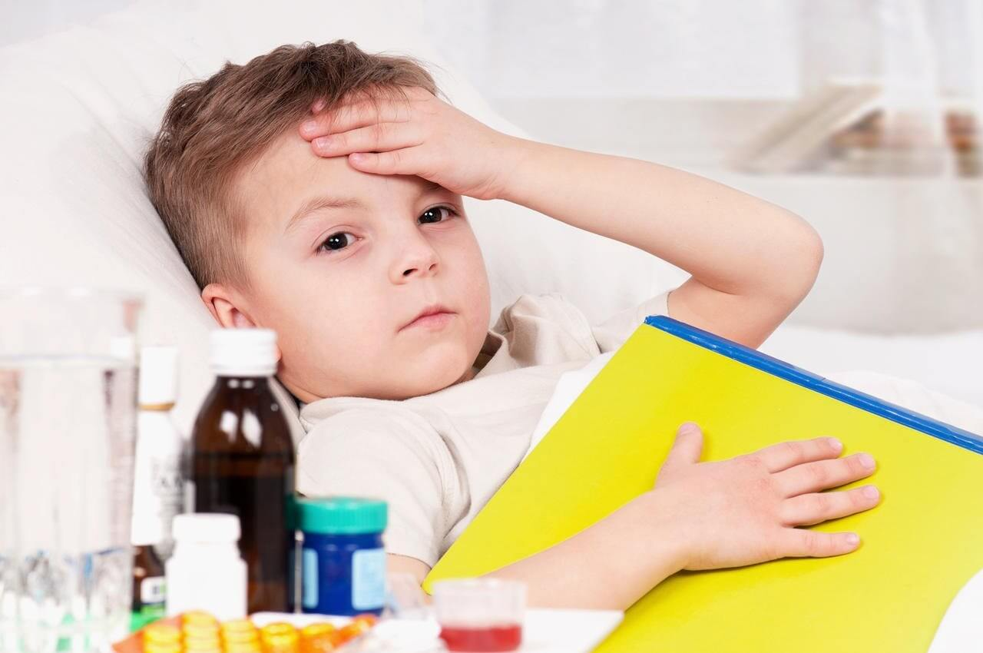

* **температура 38 - 40⁰С,**
* **озноб**
* **Кашель, мокрота**
* **одышка**
* **слабость**
* **сильное потоотделение**
* **боли в груди**

**При малейшем подозрении на пневмонию**

**НЕЗАМЕДЛИТЕЛЬНО вызывайте врача!**

# ПНЕВМОНИЯ

# 

**Центр общественного здоровья и**

**медицинской профилактики**

**Министерство Здравоохранения**

**Чеченской Республики**

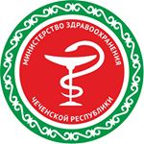

**ПНЕВМОНИЯ**Я

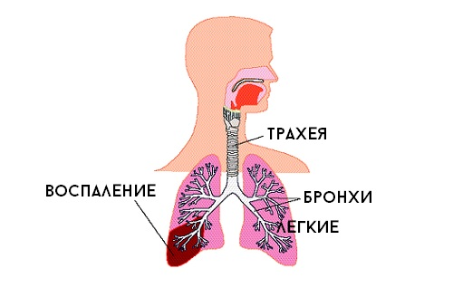

**СИМПТОМЫ ПНЕВМОНИИ**

**НЕ ЗАНИМАЙТЕСЬ САМОЛЕЧЕНИЕМ!**

* **Стрессы**
* **Ослабленный иммунитет**
* **Неполноценное питание**
* **Хронические заболевания**
* **Курение**
* **Частые простудные заболевания**
* **Частые простудные заболевания (ангины)**
* **Охлаждение или перегревание**
* **Несоблюдение режима дня.**
* **Недостаточная физическая активность и закаливание**
* **Несоблюдение эпидемиологического режима**
* **Неполноценное питание**

**ДЛЯ ДЕТЕЙ**

**ДЛЯ ВЗРОСЛЫХ**

**ФАКТОРЫ РИСКА**

**ПНЕВМОНИЯ -**

**воспаление легочной**

**ткани инфекционного происхождения с преимущественным поражением альвеол.**



**СЕГОДНЯ МОЖНО ЗАЩИТИТЬ КАЖДОГО РЕБЕНКА!**

**Не подвергайте свой слух опасности**

**«Слышать будущее… и готовиться к нему»**

**3 МАРТА**

**ВСЕМИРНЫЙ ДЕНЬ СЛУХА**